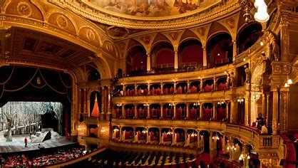

**玉木正之の**

**新オペラ入門講座**

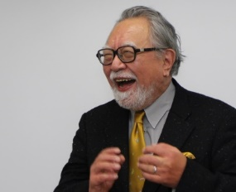

**オペラの神髄はブッファ**

**(喜劇)にあり!**

**笑って､笑って､大笑いして､モーツァルトや**

**ロッシーニを楽しみましょう!**

**オペラとは本質的に大衆芸能。ブッファの中にこそ人生の｢悲喜劇｣が描かれているのです｡**

**●講師プロフィール**

**1972年東京大学教養学部に入学。3年後（1975年）に同大学中退。大学在学中から新聞（東京新聞）で演劇・音楽・映画評、コラム等を執筆。ミニコミ出版の編集者等を経てフリーの雑誌記者（小学館『GORO』）になる。その後、スポーツライター、音楽評論家、小説家、放送作家として活躍。雑誌『朝日ジャーナル』『週刊現代』『サンデー毎日』や、朝日、毎日、産経、日経各紙で、連載コラム、小説、音楽評論、スポーツ・コラムを執筆。数多くのTV番組にも出演。ラジオではレギュラー・ディスクジョッキーも務める。**

